臺北市立瑠公國民中學 108學年度第一學期八年級第二次段考數學科試題
※圖形僅供參考，答案以黑色原子筆寫在答案卷。
八年______ 座號:_____ 姓名:_____________
一、單選題：30分(每題3分)
- （ ）要將$\frac{3}{2\sqrt{6}}$ 化成最簡根式，可在分母及分子同乘上哪一個數？
(A) $2$
(B) $3$
(C) $\sqrt{6}$
(D)$\sqrt{2}$
- （ ）下列各選項化簡的結果何者正確？
(A)$5\sqrt{2}+2\sqrt{5}=7\sqrt{7}$
(B)$5\sqrt{2}×2\sqrt{5}=10\sqrt{10}$
(C)$\sqrt{10}÷2=\sqrt{5}$
(D)$7\sqrt{3}-4\sqrt{3}=3$
- （ ）已知一個長方形的長為12公分，其對角線長為13公分，求此長方形的寬為何？
(A) 5
(B) 11
(C) $\sqrt{25}$
(D) $\sqrt{313}$
- （ ）已知多項式－x²＋4＝（2－x）（2＋x），則下列哪些是－x²＋4的因式？(複選)
(甲) －x²＋4 (乙) x－2 (丙) 2(x＋2) (丁) x－4
(A) 甲乙丙
(B) 乙丙丁
(C) 甲丙丁
(D) 甲乙丁
- （ ）因式分解$（2x－6）-{（2x－6）}^{2}$的過程中，下列哪一個步驟開始發生錯誤？
步驟一：$（2x－6）\left[-（2x－6）\right]$
步驟二：$（2x－6）（-2x+6）$
步驟三：$2（x－3）[2（-x+3）]$
步驟四：$-4{（x-3）}^{2}$
(A)步驟一
(B)步驟二
(C)步驟三
(D)步驟四
- ( ) a＝$\sqrt{9+2}$，b＝$\sqrt{8}+\sqrt{3}$，c＝$\sqrt{7}+2$，則a、b、c的大小關係為何？
(A) a＞b＞c
(B) a＞c＞b
(C) b＞c＞a
(D) c＞b＞a
背面尚有試題
- （ ）判別多項式$5x－4$是否為${ 15x}^{2}-7x-4$的因式？如果是，則${ 15x}^{2}-7x-4$還有哪個因式？
(A) 不是
(B) 是，（3x＋1）
(C) 是，（3x$－$19）
(D) 是，（3x＋4）

- ( ) 如右圖，將一張邊長為 3x＋1 的正方形色紙，中間剪去一個邊長為 2x 的正方形，則剩餘的面積會與下列哪一個長方形的面積相等？
(A) (B)
(C) (D)
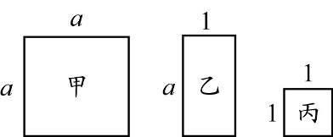
- （ ）如右圖，甲是邊長為a的正方形；乙是長為a，寬為1的長方形；丙是邊長為1的正方形。下列哪一種選取方法，無法用邊靠邊緊密排列的方式拼出一個正方形？
(A)甲取1張、乙取4張、丙取4張
(B) 甲取1張、乙取6張、丙取9張
(C) 甲取4張、乙取2張、丙取1張
(D)甲取4張、乙取8張、丙取4張
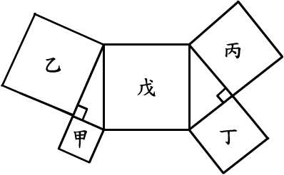
- （ ）如右圖，甲、乙、丙、丁、戊皆為正方形，若此5個正方形面積和為 105平方公分，則正方形戊的邊長為多少公分?
(A) $\frac{\sqrt{105}}{5}$
(B) $\frac{\sqrt{105}}{2}$
(C) $\sqrt{21}$
(D) $\sqrt{35}$

二、填充題：60分(每格3分) 【答案需以最簡根式表示，否則不予計分】
- 已知一個直角三角形的兩股長為8、15公分，求斜邊的長$=$____(1)____公分。
- 計算下列各式，並將結果化為最簡根式
(1) $\sqrt{2^{5}×5^{2}}=$____(2)____
(2) ${(\sqrt{6}+\sqrt{2})}^{2}=$____(3)____
(3)$7\sqrt{18}-\sqrt{50}+2\sqrt{32}=$____(4)____
(4)$\sqrt{\frac{5}{2}}÷\frac{\sqrt{12}}{\sqrt{5}}×\frac{2}{\sqrt{3}}=$____(5)____
背面尚有試題
(5) $\sqrt{3} \left(\sqrt{10}-\sqrt{2}×\sqrt{20}\right)=$____(6)____
(6)$\frac{12}{\sqrt{6}-2}=$____(7)____
- 因式分解下列各式：
- $a-5ab=$____(8)____
- ${25x}^{2}-36=$____(9)____
- $x^{2}+10x+25=$____(10)____
- $2\left(x-1\right)\left(y-3\right)+\left(x-1\right)\left(5y+2\right)=$____(11)____
- ${\left(5x-2\right)}^{2}-4x\left(2-5x\right)=$____(12)____
- ${4\left(x-2\right)}^{2}-20\left(x-2\right)+25=$____(13)____
- ${4x}^{2}-y^{2}-2y-1=$____(14)____

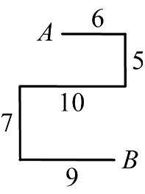
- 瑠公國中校慶闖關路線如右圖，由坐標平面上一點A開始，先向右移6個單位，再向下移5個單位，接著向左移10個單位，向下移7個單位，最後向右移9個單位後，到達
B點。求 $\overline{AB}$的長$=$____(15)____

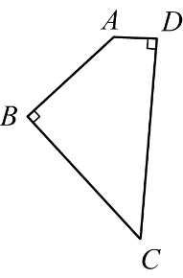
- 如右圖，四邊形ABCD 中，∠B＝∠D＝90°，已知$\overline{AB}$＝8，$\overline{BC}$＝10，$\overline{AD}=2\sqrt{5}$，
則$\overline{CD}=$____(16)____

- 如右圖，已知在直角坐標平面上ABC三點坐標為A（2 , 3）、
B（2 , $-$3）、C（$-$6 , 3），B、C在同一條直線上，求：
(1)$\overline{BC}的長=$____(17)____
(2) A點至此直線的距離 $\overline{AD}=$____(18)____

背面尚有試題
- 若a、b為常數，$a-b=6$，$a^{2}b-ab^{2}+5a-5b=60$，求$a×b=$____(19)____

$$N$$ | $$N^{2}$$ | $$\sqrt{N}$$ | $$\sqrt{10N}$$
24 | 576 | 4.898979 | 15.491933
- 用右表求出 $\sqrt{6}$ 的近似值=____(20)____(四捨五入法求到小數後第二位)

三、計算題：10分 【需寫計算或推論過程，答案以最簡根式表示，否則不予計分】
1. 因式分解$xy^{2}-2xy+x-y^{2}+2y-1$ (3分)

2.右圖為一個長方體的隔宿露營場地，已知 $\overline{AB}=10$，$\overline{AD}=10$，$\overline{CE}=12$，其中F點為$\overline{EG}$ 的中點。正龍老師挑戰從F點直線攀岩至B點，再從B點走鋼索至D點，最後由D點跳下滑行至F點，請問：
(1)$\overline{BF}的長是多少？$(2分)
(2) 這三項挑戰經過的距離（即$\overline{BF}、\overline{BD}、\overline{DF}$）總共多少？ (2分)
G

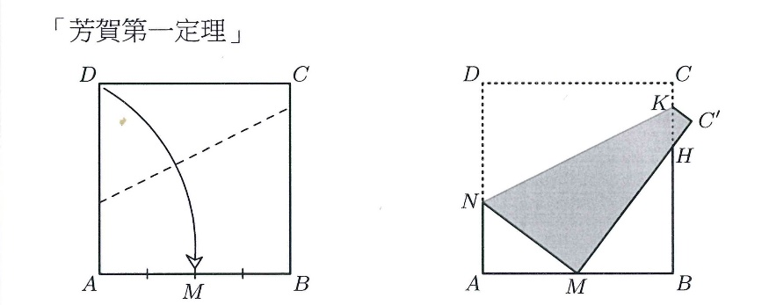
3.如圖，有一張邊長8公分的正方形紙 ABCD，將底 $\overline{AB}$ 對摺再打開得中點M，再把 D點摺向 M點，
使 D點和 M點重疊，且$\overline{NK}$為摺痕，求 $\overline{AN}$ : $\overline{AM}$ : $\overline{MN}$ 為何？(3分)
【以上為日本筑波大學生物學教授芳賀和夫（Kazuo Haga），在等待實驗結果的時候喜歡用摺紙打發時間所發現的有趣結果，稱為芳賀第一定理。】

試題結束

